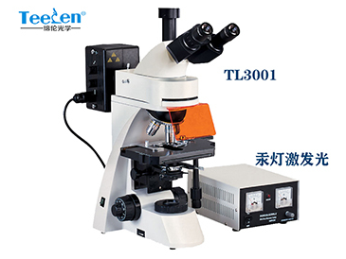****

**TL3001**

**仪器配置**

**落射荧光显微镜**

|  |  |
| --- | --- |
| 型号 | TL3001 |
| 目镜 | 大视野 WF10X(Φ20mm) |
| 物镜 | 无限远平场消色差物镜 PL 4X/0.10 |
| 无限远平场消色差物镜 PL 10X/0.25 |
| 无限远平场消色差物镜 PL 40X/0.65(弹簧) |
| 无限远平场消色差物镜 PL 100X/1.25(弹簧,油) |
| 目镜筒 | 三目镜(倾斜30˚) |
| C接口 | 1X C型CCD专用接 |
| 调焦机构 | 粗微动同轴调焦, 粗动松紧可调,带锁紧和限位装置板,微动格值:2μm. |
| 转换器 | 四孔(内向式滚珠内定位) |
| 载物台 | 双层机械移动式(尺寸:210mmX140mm,移动范围: 75mmX50mm) |
| 阿贝聚光镜 | N.A.1.25可上下升降 |
| 滤色片 | 蓝滤色片 |
| 磨沙玻璃 |
| 集光器 | 卤素灯适用 |
| 光源 | 6V 20W卤素灯,亮度可调 |
| 落射器荧光装置 | 汞灯灯箱 100W/DC |
| 电源箱:交流电:110V 或 220V |
| 荧光滤光片组 B激发光波段:420~485nm |
| 荧光滤光片组 G激发光波段:460~550nm |
| 荧光滤光片组 UV激发光波段330~400nm |
| 荧光滤光片组 V激发光波段395~415nm |

**仪器简介**

TL3001落射荧光显微镜适用于荧光显微术和透射明视场观察.采用无限远平场消色差物镜和大视野目镜,光学系统成像清晰,视野广阔,是生物学、细胞学、肿瘤学、遗传学、免疫学等研究工作的理想仪器，可供科研、高校、医疗和防疫等部门使用。

|  |  |
| --- | --- |
| 名称 | 类别/技术参数 |
| 目镜 | 大视野WF16X(Φ11mm) |
| 分划 10X(Φ20mm),格值0.1mm/格 |
| 物镜 | 无限远平场消色差 20X/0.40 |
| CCD接头 | 0.5X |
| 0.5X带分划尺,格值0.1mm/格 |

配大视野目镜和无限远平场消色差物镜，视场大而且清晰。

粗微动同轴调焦机构，粗动松紧可调,带锁紧和限位装置，微动格值:2μm。

20W 6V卤素灯照明,亮度可调。

**仪器特点**